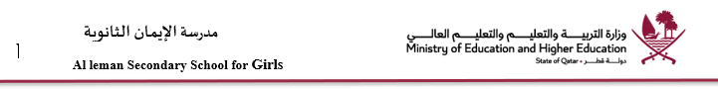

تكليف رائدة التعليم الالكتروني -قسم الكيمياء للعام الدراسي 2025- 2026

الكيمياء | القسم
نورهان زاهر | المعلمة المكلفة
-حضور اجتماعات منسقة مشاريع التعليم الالكتروني ونقل الخبرة والملاحظات  -تقديم الدعم الازم لمعلمات القسم في المهارات الخاصة بمنصة قطر للتعليم اذا احتاجوا | المهمة المكلف بها
27-8-2027 | ناريخ التكليف
يتم تقييم الأداء من خلال نقل الخبرة والملاحظات للمعلمات في اجتماع القسم | ملاحظات المنسقة
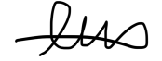 | توقيع المعلمة المكلفة
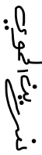 | توقيع المنسقة

